Zespół Parków Krajobrazowych Województwa Śląskiego serdecznie zaprasza uczniów szkół podstawowych na zajęcia z okazji

FERII ZIMOWYCH

Organizowanych
w Ośrodku Edukacyjno-Naukowym w Smoleniu
„ ZWIERZĘTA ZIMĄ”

PRogram warsztatów:
- Pogadanka na temat sposobów dostosowania zwierząt do przetrwania w warunkach zimowych

- Zwiedzanie Ekspozycji-Historyczno-
Przyrodniczej

- Wspólne ognisko (prowiant we własnym zakresie)

Termin : do uzgodnienia
Czas trwania zajęć : ok. 2 godz.
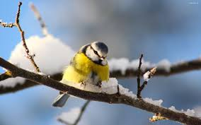
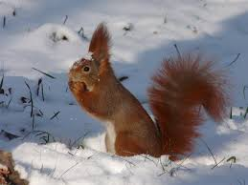
-

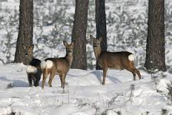

SERDECZNIE ZAPRASZAMY!!!
Uczestnictwo należy zgłosić telefonicznie (decyduje kolejność zgłoszeń) pod numerem telefonu (32) 673 60 79
Zajęcia są bezpłatne

Zgłoszenia prosimy kierować do
Ośrodka Edukacyjno-Naukowego w Smoleniu
tel. (32) 6724284 lub tel./fax. (32) 6736079.

